Заполнение опросного листа не означает принятия каких-либо обязательств.
Контактная информация:
Организация:
Контактное лицо:
Адрес:
Дата заполнения:
Телефон:
E-mail:
Позиции приборов по проекту (TAG):
Место установки приборов (участок, агрегат):
Количество:
Параметры среды:
Рабочая среда:
Фаза среды: |  |  |  |  |  |  |  | ☐Газ |  |  |  |  |  |  |  |  |  |  | ☐Жидкость |  |  |  |  |  |  |  |  |  | ☐Пар
Рабочее давление (Бар):
Мин. |  |  |  |  |  | Раб. |  |  |  |  |  |  |  |  |  |  |  |  |  |  |  |  |  | Макс.
Рабочая температура (°C):
Мин. |  |  |  |  |  | Раб. |  |  |  |  |  |  |  |  |  |  |  |  |  |  |  |  |  | Макс.
Пробоотборный цилиндр:
Объем цилиндра (мл.):
☐50 | ☐75 | ☐150 |  | ☐300 |  |  | ☐400 |  |  |  |  | ☐500 |  |  |  | ☐900 |  |  |  |  | ☐1000 |  |  |  | ☐1500 |  |  |  |  | ☐2250 |  | ☒3785
Серия вентиля:
☐VS13 |  |  | ☐V15 |  |  |  |  |  |  |  |  |  |  |  | ☐V16 |  |  |  |  |  |  |  |  |  |  |  |  | ☒VB16
Разрывная мембрана (Бар): |  |  |  |  | ☐Да |  |  |  |  |  | Давление разрыва: |  |  |  |  |  |  |  |  |  |  | ☐137 |  |  |  |  |  |  |  |  | ☐192
Трубка от перелива: |  |  |  |  | ☐Да
Значение перелива (%): |  |  |  |  | ☐ 10 |  |  |  | ☐20 |  |  | ☐30 |  |  |  |  | ☐40 |  |  | ☐50 |  |  | Другое:
Способ подключения цилиндра к системе: |  |  |  |  | Серия БРС: |  |  |  |  |  |  |  | ☐DF |  |  |  |  |  |  |  | ☐DQ |  |  |  |  |  | ☐DQ с обратным клапаном
 |  |  |  |  | ☐Нар. резьба G 1/2 |  |  |  |  |  |  |  |  |  |  |  |  | Другое:
Специальное покрытие: |  |  |  |  | ☐Сульфинерт (Рис 1.)
Ручка цилиндра: |  |  |  |  | ☐Нет |  |  |  |  | ☐П-образная металлическая ручка |  |  |  |  |  |  |  |  |  |  |  |  |  |  |  | ☐Анатомическая теплоизолирующая ручка (Рис 3.)
Защитный колпак БРС: |  |  |  |  | ☒Да (Рис 2.)
Опорные ролики (только для системы пробоотбора СПО разработки НТА-Пром): |  |  |  |  | ☒Да (Рис 3.)
Лазерная гравировка: |  |  |  |  | ☐Да |  |  |  |  |  |  |  |  |  | ☐Текст:
Табличка на хомуте: |  |  |  |  | ☐Да |  |  |  |  |  |  |  |  |  | ☐Текст:

1
Дополнительные опции:
ЗИП: |  |  |  |  | Да |  |  |  |  | Перечень ЗИП:
Ответный БРС. Торцевое соединение.
Трубный фитинг
Диаметр трубки:
☐3 мм | ☐6 мм |  | ☐ 8 мм | ☐10 мм |  | ☐12 мм |  | ☐1/16” |  |  |  | ☐1/8” | ☐1/4” | ☐1/2”
Резьба NPT:

☐Внутр. 1/4” |  | ☐Внутр. 1/2” |  | ☐Нар. 1/4” |  |  | ☐Нар. 1/2” |  |  |  | Другое:
Сертификация: |  |  |  |  | ☐TP TC 010 |  |  |  | ☐TP TC 012 |  |  |  | ☐TPTC -32
Сертификат NACE MR0175/ISO 15156: |  |  |  |  | ☐Да
Сертификат на материалы EN10204 3.1: |  |  |  |  | ☐Да
Стандартная комплектность поставки изделия:
- пробоотборный цилиндр в сборе с арматурой;
- комплект эксплуатационной документации (паспорт, руководство по эксплуатации);
- ЗИП - 0.

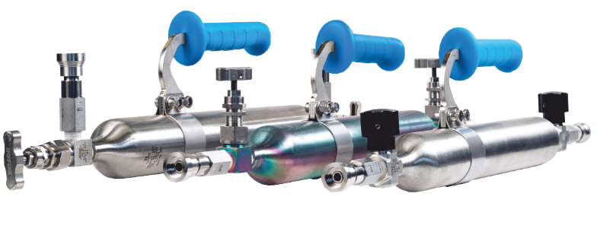

Рис. 1 Пробоотборные цилиндры.
Посередине цилиндр с сульфинертным покрытием, по краям-без покрытия.
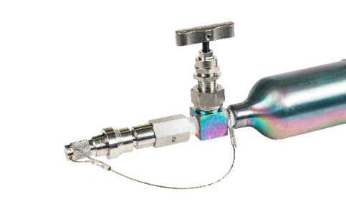

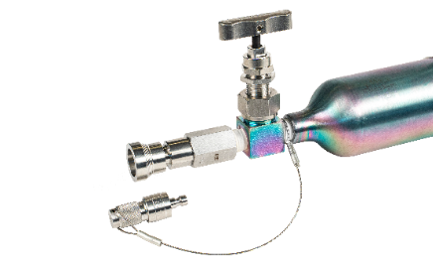

Рис. 2 БРС с защитным колпаком БРС.

2
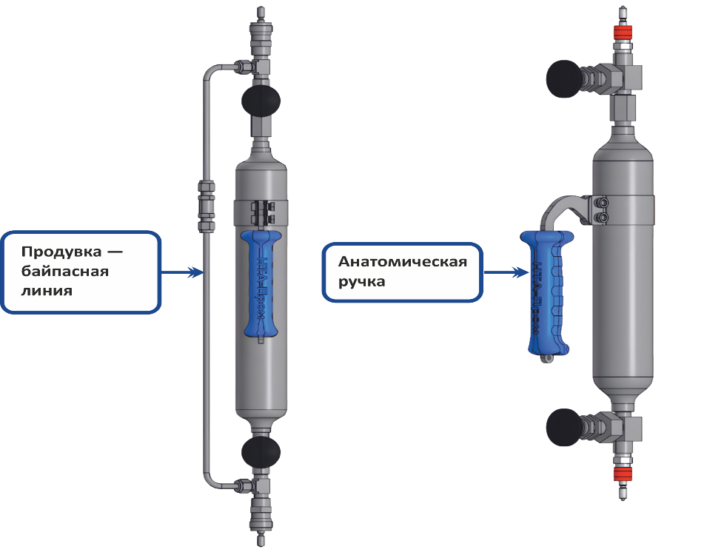
Рис. 3. БРС с защитным колпаком БРС

Эскиз, дополнительная информация.
3

